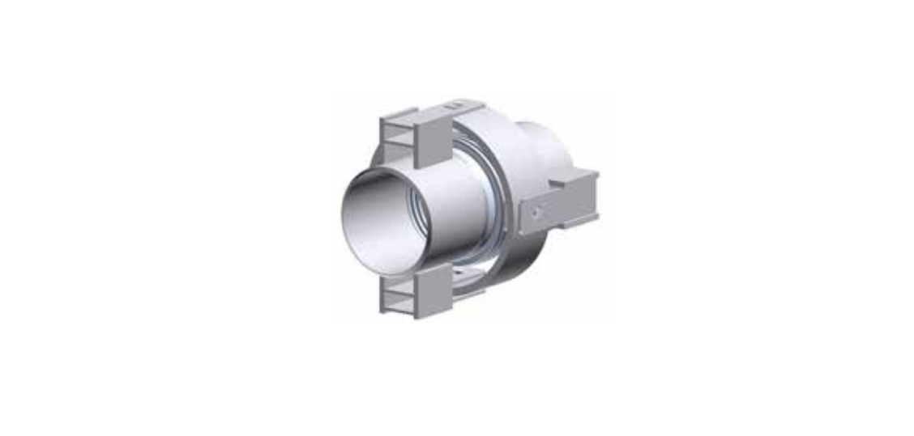
КАРДАННЫЕ КОМПЕНСАТОРЫимеют несколько шарниров. Данный
тип компенсатора может сгибаться в двух перпендикулярных
плоскостях.

